Pokora, n.o., Trstínska 9, 917 01 Trnava
IČO: 45740283, DIČ: 2023701768
zapísaná v registri poskytovateľov sociálnych služieb na území
Trnavského samosprávneho kraja pod č. OSP/NO/201/2013

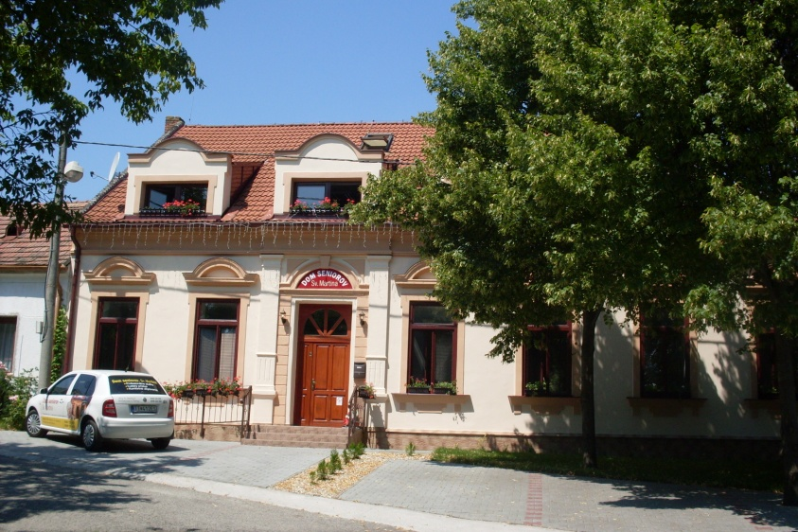

Výročná správa neziskovej organizácie Pokora, n.o.
za rok 2018
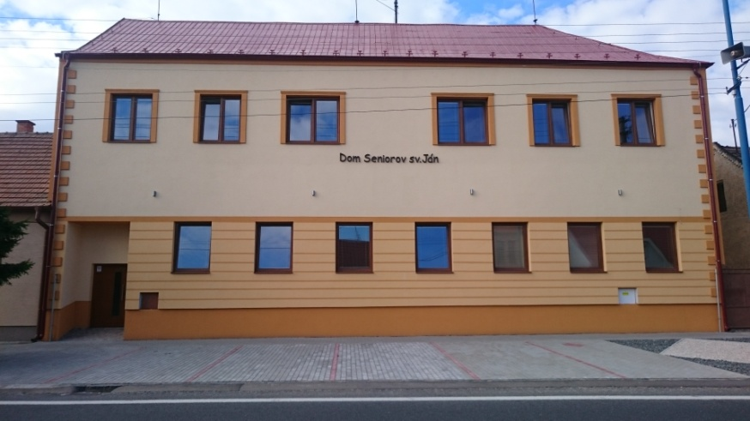

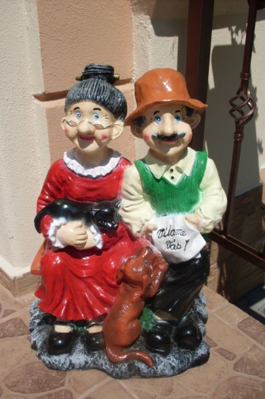

www.svmartin.sk www.svjan.sk

Obsah:

- Úvod – Základné údaje neziskovej organizácie, stručná charakteristika n.o., druh, forma a miesto poskytovania služieb
- Prehľad o poskytovaní sociálnej služby, činností uskutočnených organizáciou za rok 2018
- Ročná účtovná závierka a zhodnotenie základných údajov v nej obsiahnutých
- Prehľad o príjmoch (výnosoch) a výdavkoch (nákladoch), prehľad príjmov v členení podľa zdrojov
- Stav a pohyb majetku a záväzkov organizácie
- Ekonomicky oprávnené náklady
- Zmeny a nové zloženie organizácie
- Ďalšie údaje určené správnou radou
- Iné informácie
- Záver
- Audítorská správa

1. Úvod:

Základné údaje neziskovej organizácie:
Názov a sídlo: Pokora, n.o., Trstínska 9, 917 01 Trnava
IČO: 45740283
DIČ: 2023701768
Číslo registrácie: OSP/NO/201/2013
Bankové spojenie: 5039345009/0900
IBAN: SK9509000000005039345009
Web: www.svmartin.sk, www.svjan.sk
E-mail: dompreseniorov@gmail.com
Telefón: 0902 363 999, 0948 152 409

Stručná charakteristika n.o.:
Nezisková organizácie Pokora, n.o., so sídlom Trstínska 9, 917 01 Trnava, IČO: 45740283 vznikla dňa 29.01.2013 na základe rozhodnutia Obvodného úradu Trnava, odbor všeobecnej vnútornej správy a podľa ustanovenia § 11 ods. 1 zákona NR SR č. 213/1997 Z.z. o neziskových organizáciách poskytujúcich všeobecne prospešné služby a je zapísaná v registri poskytovateľov sociálnych služieb na území Trnavského samosprávneho kraja pod č. OSP/NO/201/2013.

Druh poskytovania sociálnej služby
Pokora ako neverejný poskytovateľ sociálnej služby poskytuje svoje služby v zmysle § 35 zákona č.448/2008 Z. z. o sociálnych službách,

- fyzickej osobe, ktorá dovŕšila dôchodkový vek a je odkázaná na pomoc inej fyzickej osoby a jej stupeň odkázanosti je najmenej IV podľa prílohy č. 3, alebo

- fyzickej osobe, ktorá dovŕšila dôchodkový vek a poskytovanie sociálnej služby v tomto zariadení potrebuje z iných vážnych dôvodov.

Forma sociálne služby
Pobytová sociálna služba sa poskytuje ako celoročná sociálna služba na čas neurčitý.

Miesto poskytovania služieb:
Služby organizácia poskytuje v nasledovných bezbariérových ZPS:
- Dom Seniorov Sv. Martina, na ulici Sv. Martina 2 v Hrnčiarovciach nad Parnou, s kapacitou 25 lôžok,
- Dom seniorov Sv. Ján, Šelpice 214, 919 09 Šelpice, s kapacitou 40 lôžok.

2.Prehľad o poskytovaní sociálnej služby, činností uskutočnených organizáciou
za rok 2018:

V ZPS sa poskytujú nasledovné služby:

1. odborné činnosti: - pomoc pri odkázanosti fyzickej osoby na pomoc inej fyzickej osoby, - základné sociálne poradenstvo, - sociálna rehabilitácia, - zabezpečenie ošetrovateľskej starostlivosti, - rozvoj pracovných zručností,
2. obslužné činnosti: - ubytovanie, - stravovanie, - upratovanie, - pranie, - žehlenie, - údržba bielizne a šatstva,
3. ďalšie činnosti: - utváranie podmienok na vzdelávanie a záujmovú činnosť, kultúrne a spoločenské aktivity - podľa potreby aj úschovu cenných vecí.

Pevným základom organizácie je poskytovanie služieb tej najvyššej možnej úrovne prostredníctvom zdravotného, ošetrovateľského, sociálneho a rehabilitačného personálu. Preto sme sa okrem iného v tomto roku prednostne zamerali na hľadanie (doplnenie) a budovanie toho najlepšieho tímu zamestnancov, či už prostredníctvom internetových portálov, inzertných možností, účasti na trhu práce alebo využitím personálnych agentúr.

Personál je vybavený moderným ochranným pracovným odevom, špeciálnymi pomôckami a prípravkami na poskytovanie veškerej starostlivosti klientom. Komunikácia personálu prebieha aj prostredníctvom vysielačiek, čo umožňuje lokálne premiestňovanie a urgentné zasiahnutie v prípade potreby.
Na mesačnej báze prebiehajú aj porady v rámci celej organizácie, t.j. vedenia aj personálu o činnosti v zariadeniach a možnostiach zlepšovanie služieb v zariadeniach. Na účely zlepšenie úrovne poskytovaných služieb sa porád môže zúčastňovať aj klient/prijímateľ (klienti/prijímatelia) sociálnej služby predkladaním rôznych návrhov, komunikáciou, prejavovaním spokojnosti/nespokojnosti.

Neustále vzdelávanie zamestnancov je benefitom, ktoré ako organizácia ponúkame každoročne. Personál sa zúčastňuje na odborných školeniach zameraných na ich konkrétne vykonávanie práce a na neustále novinky a produkty, ktoré im v mnohom uľahčujú činnosť.
Po školeniach si zamestnanci vždy doprajú zaslúžený wellness.
Súčasťou psychohygieny je i samotné prostredie zariadení, ktoré prostredníctvom klientom vytvára domácku, rodinnú atmosféru a pohodu. Zamestnanci sa však zúčastňujú i víkendových pobytov v horách a na menších výletoch, ktoré sú určené klientom.

V ZPS Šelpicich klienti disponujú náramkami prvej pomoci (SOS náramok, náramok záchrany), v zariadení sa nachádza tiež kamerový systém na čo dôkladnejšie a najrýchlejšie reagovanie personálu.
Pracovné prostredie a zabezpečovanie služieb na odbornej úrovni sa odrazilo i na spokojnosti samotných klientov, čo bolo cieľom organizácie.
Okrem profesionálne zabezpečenej starostlivosti v oblasti zdravia sme nezabudli ani na budovanie osobnosti jednotlivých klientov. O krásu zvonka sa starajú externá kaderníčka, kozmetička, pedikérka a manikérka. Na vnútornej spokojnosti klientov dennodenne pracuje vysokoškolsky vzdelaný sociálny pracovník prostredníctvom rôznych činností – pravidelné organizovanie výletov, tvorivá činnosť, činnosti s prvky muzikoterapie, arteterapie, biblioterapie, aranžovanie, pečenie, kognitívne tréningy, športové hry, starostlivosť o záhradku a iné, ktoré majú za cieľ udržanie sociálnych, motorických a psychických schopností klientov.
Vykonávanie týchto činností s prvkami terapie sú zamerané predovšetkým na podporu zdravia a celkovej pohody klientov, majú aktivačný, ale aj preventívny význam.

Organizácia pre obe zariadenia skvalitňovala počas celého roka 2018 webové stránky www.svjan.sk a www.svmartin.sk rozšírením galérií záujmových činností i prostredníctvom facebooku, rôznymi marketingovými spôsobmi či už reklamnou kampaňou v rámci celého Slovenska, firemnými vozidlami.

Tak ako každý rok i v roku 2018 sme prijímateľmi 2 % dane. V roku 2018 sme ako prijímatelia 2 % dane prijali na účet našej neziskovej organizácie finančného prostriedky vo výške 2300,39 eur.
Spôsob použitia finančných prostriedkov:
- priama pomoc a poskytovanie služieb klientom domovov.

V rámci darovacích zmlúv organizácia prijala na účet našej organizácie finančné prostriedky vo výške 10 075 eur.
Spôsob použitia finačných prostriedkov:
- organizácie výletov a společenských podujatí.

Kultúrno-poznávacie výlety, aktivity a iné záujmové činnosti v roku 2018:

Šelpice, Kultúrny dom, MDŽ 2018
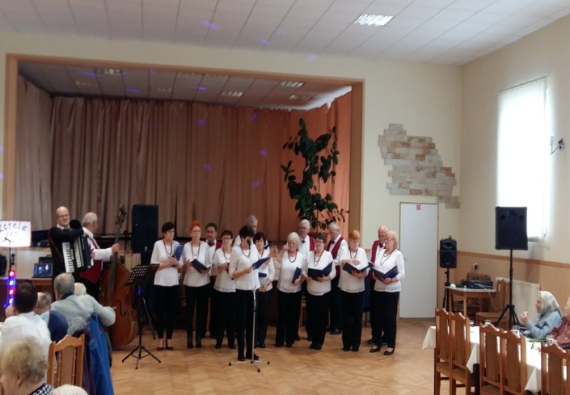

Rajecké Teplice, 14.9.2018
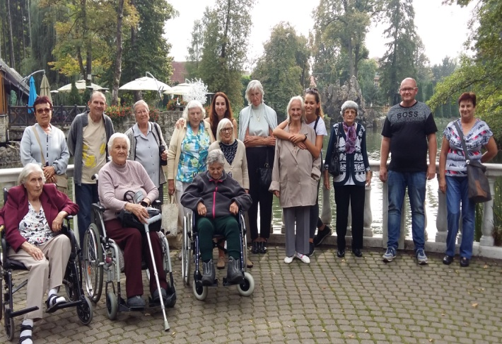

Trnava, Veľtrh seniorov 2018

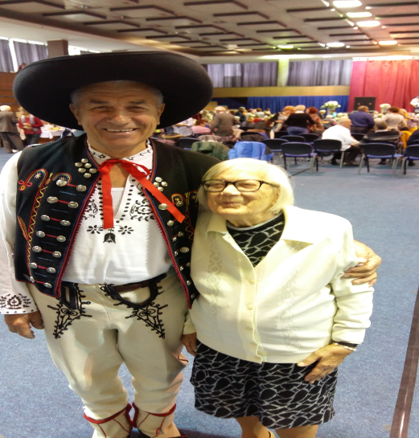

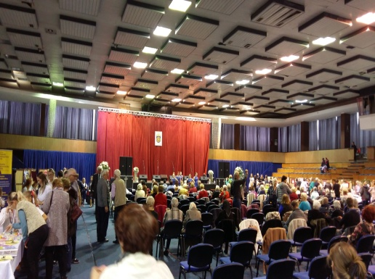

Šelpice, Halloween 2018
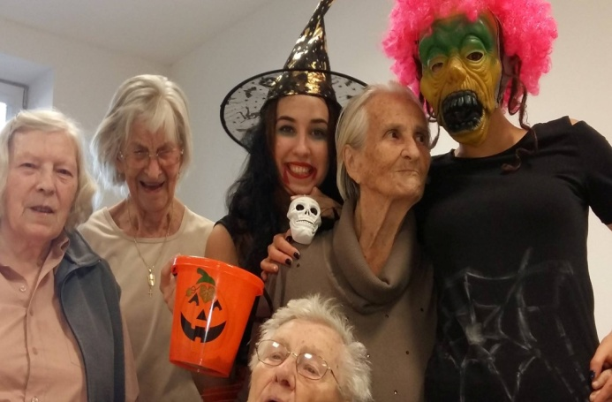

Šelpice, Kultúrny dom, Výročie založenia domovov seniorov Šelpice a Hrnčiarovce nad Parnou 5.10.2018

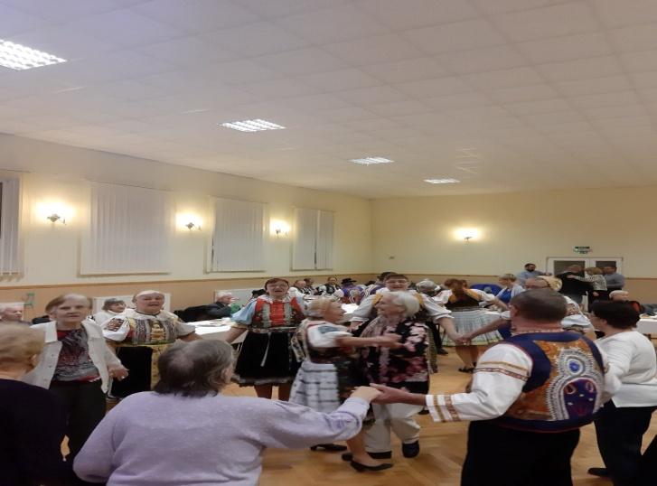

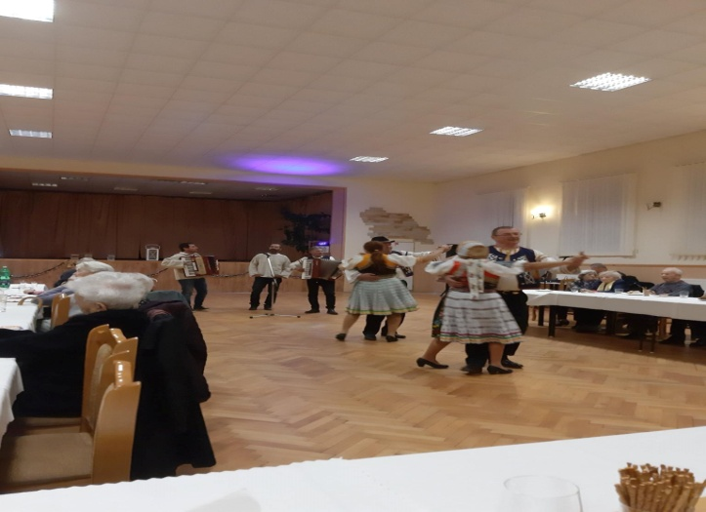

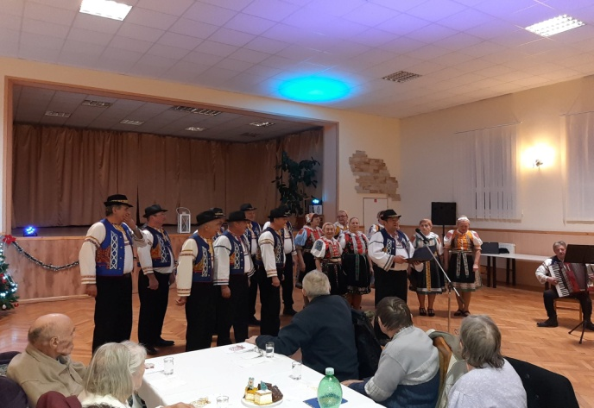
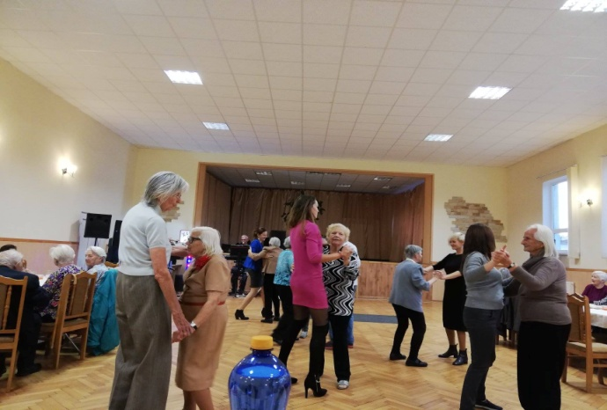

Voľnočasové aktivity 2018:
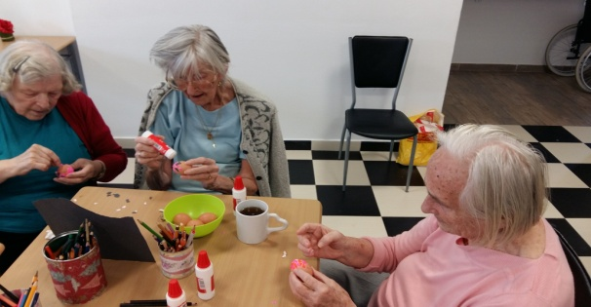
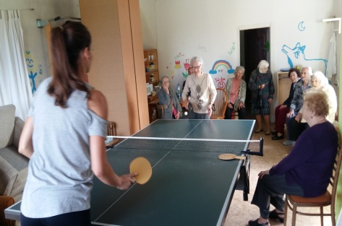

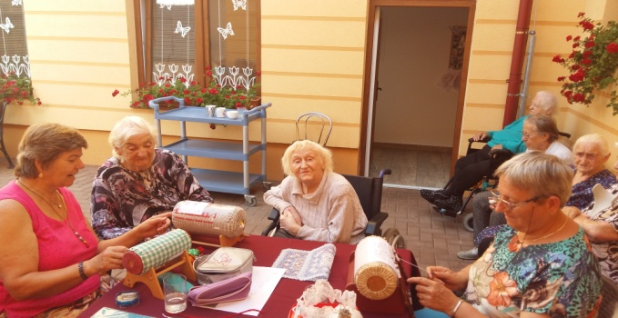
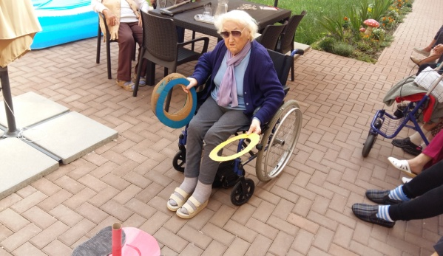

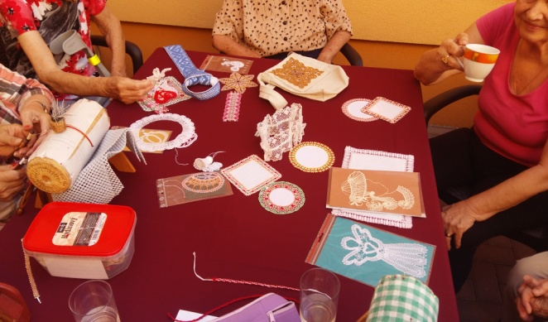

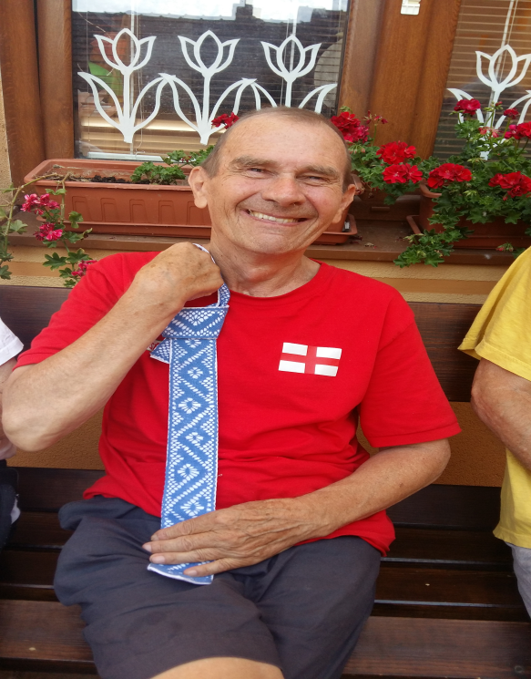
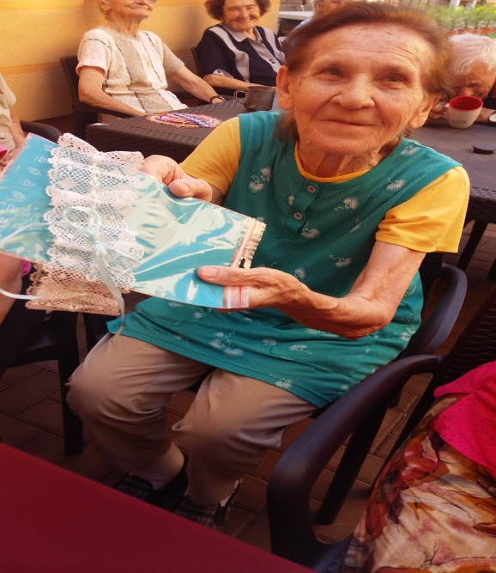

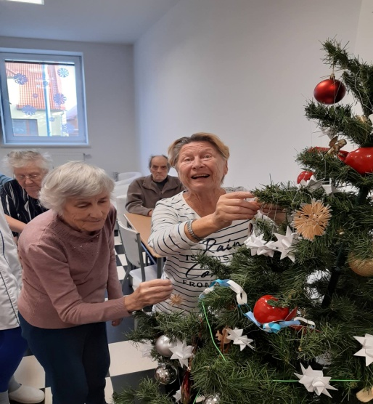

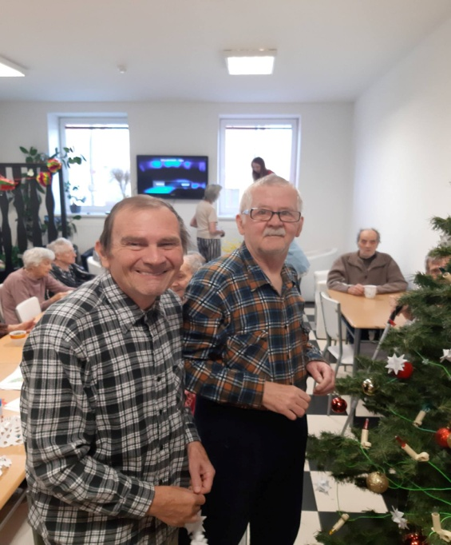

3.Ročná účtovná závierka a zhodnotenie základných údajov v nej obsiahnutých:

V súlade s § 4 ods. 2 zákona č. 431/2002 Z.z. o účtovníctve v platnom znení Pokora, n.o. účtuje v sústave podvojného účtovníctva.

Účtovná závierka je výsledným produktom účtovnej uzávierky. Príprava a zostavenie účtovnej závierky sa skladá z 3 etáp:
- etapa: prípravné práce – sem patrí zaúčtovanie všetkých účtovných prípadov za daný rok do peňažného denníka, vykonanie inventarizácie majetku a záväzkov a zaúčtovanie uzávierkových účtovných operácií,
- etapa: uzatvorenie účtovných kníh t.j. účtovná uzávierka
- etapa: zostavenie účtovných výkazov t.j. účtovná závierka.

Účtovná uzávierka predstavuje sústavu výstupných informácií z bežného účtovníctva. Na základe účtovnej závierky Pokora, n.o. zostavuje súvahu, výkaz ziskov a strát a poznámky k 31.12.2018

4.Prehľad o príjmoch (výnosoch) a výdavkov (nákladoch):

Prehľad nákladov |  |  |  |  | 2018 |  | 2017
Spotreba materiálu |  |  |  |  | 249703,31 |  | 291060,64
Spotreba energie |  |  |  |  | 1838,73 |  | 19091,35
Cestovné |  |  |  |  |  | 0 | 31,94
Náklady na reprezentáciu |  |  |  |  | 187,00 |  |  | 0
Ostatné služby |  |  |  |  | 183266,70 |  | 148229,33
Mzdové náklady |  |  |  |  | 232462,95 |  | 144844,78
Zákonné sociálne poistenie a zdravotné poistenie |  |  |  |  | 78522,51 |  | 46558,80
Ostatné sociálne poistenie
Zákonné sociálne náklady |  |  |  |  | 2720,38 |  | 1858,59
Daň z motorových vozidiel |  |  |  |  |  |  | 93,84
Ostatné dane a poplatky |  |  |  |  | 2024,73 |  | 1108,52
Zmluvné pokuty a penále |  |  |  |  | 24,84 |  | 0
Ostatné pokuty a penále |  |  |  |  |  | 0 | 26,36
Kurzové straty |  |  |  |  |  | 0 | 0,84
Dary |  |  |  |  | 1435,59
Iné ostatné náklady |  |  |  |  | 475,55 |  | 457,00
Odpisy dlhodobého nehmotného majetku a dlhodobého hmotného majetku |  |  |  |  | 417,00 |  |  | 0
Zostatková cena predaného dlhodobého nehmotného majetku a dlhodobého hmotného majetku |  |  |  |  | 48000,00 |  |  | 0

Prehľad príjmov v členení podľa zdrojov |  |  |  |  | 2018 |  | 2017
Tržby z predaja služieb |  |  |  |  | 415472,20 |  | 376888,41
Úroky |  |  |  |  |  | 0 | 6,42
Prijaté dary |  |  |  |  | 3036,00 |  | 25537,11
Zákonné poplatky |  |  |  |  | 9182,58 |  | 5604,08
Iné ostatné výnosy |  |  |  |  | 463,88 |  | 370,72
Tržby z predaja dlhodobého nehmotného majetku a dlhodobého hmotného majetku |  |  |  |  | 48000,00 |  |  | 0
Prijaté príspevky od iných organizácií |  |  |  |  | 312520,63 |  | 240958,60
Prijaté príspevky od fyzických osôb |  |  |  |  | 10075,00 |  |  | 0
Príspevky z podielu zaplatenej dane |  |  |  |  | 2300,39 |  |  | 0

5. Stav a pohyb majetku a záväzkov organizácie:

Stav aktív a pasív k 31.12.2018 predstavuje sumu 158 982,89 EUR. Organizácia nemá zatiaľ žiadny vlastný majetok.

Prehľad aktív | 2018 | 2017
NEOBEŽNÝ MAJETOK SPOLU | 147583,00 | 48000,00
Dlhodobý hmotný majetok | 147583,00 | 48000,00
Samostatné hnuteľné veci a súbory hnuteľných vecí | 1583,00 | 0
Obstaranie dlhodobého hmotného majetku | 146000,00 | 48000,00
OBEŽNÝ MAJETOK SPOLU | 11399,89 | 73746,88
Dlhodobé pohľadávky | 240,00 | 0
Iné pohľadávky | 240,00 | 0
Krátkodobé pohľadávky | 3512,04 | 59621,36
Pohľadávky z obchodného styku | 3512,01 | 4621,36
Ostatné pohľadávky | 0,03 | 55000,00
Finančné účty | 7647,85 | 14125,52
Pokladnica | 3684,82 | 4418,71
Bankové účty | 3963,03 | 9706,81
MAJETOK SPOLU | 158982,89 | 121746,88

Prehľad pasív | 2018 |  |  | 2017
VLASTNÉ ZDROJE KRYTIA MAJETKU SPOLU | 45926,55 |  |  | 45955,16
Imanie a peňažné fondy | 9500,00 |  |  | 9500,00
Základné imanie | 9500,00 |  |  | 9500,00
Nevysporiadaný výsledok hospodárenia minulých rokov | 36455,16 |  |  | 40452,96
Výsledok hospodárenia za účtovné obdobie | -28,61 |  |  | -3997,80
CUDZIE ZDROJE SPOLU | 85976,08 |  |  | 31598,68
Dlhodobé záväzky | 3284,01 |  |  | 2023,42
Záväzky zo sociálneho fondu | 3284,01 |  |  | 2023,42
Krátkodobé záväzky | 82692,07 |  |  | 29575,26
Záväzky z obchodného styku | 45792,81 |  |  | 12290,83
Záväzky voči zamestnancom | 21384,49 |  |  | 11227,27
Zúčtovanie so Sociálnou poisťovňou a zdravotnými poisťovňami | 11836,40 |  |  | 5466,89
Daňové záväzky | 2994,04 |  |  | 499,89
Ostatné záväzky | 684,33 |  |  | 90,38
ČASOVÉ ROZLÍŠENIE SPOLU | 27080,26 |  |  | 44193,04
Výdavky budúcich období | 2104,75 |  |  | 9552,16
Výnosy budúcich období | 24975,51 |  |  | 34640,88
VLASTNÉ ZDROJE A CUDZIE ZDROJE SPOLU | 158982,89 | 121746,88

6. Ekonomicky oprávnené náklady:

Ekonomicky oprávnené náklady za rok 2018
Názov organizácie | Pokora, n.o.
Druh poskytovanej sociálnej služby | zariadenie pre seniorov
Forma poskytovanej sociálnej služby | pobytová celoročná
Počet mesiacov poskytovania uvedenej sociálnej služby v roku | 12
Kapacita | 65
Skutočná obsadenosť – priemerný počet klientov | 63
Položky | Celkové EON uvedenej sociálnej služby za rok | EON na mesiac na klienta podľa kapacity | EON na mesiac na klienta podľa skutočnej obsadenosti
a) mzdy, platy a ostatné osobné vyrovnania vo výške, ktorá zodpovedá výške platu a ostatných osobných vyrovnaní podľa osobitného predpisu,38) | 18765,52 | 288,70 | 297,87
b) poistné na verejné zdravotné poistenie, poistné na sociálne poistenie a povinné príspevky na starobné dôchodkové sporenie platené zamestnávateľom v rozsahu určenom podľa písmena a), | 6454,93 | 99,31 | 102,46
c) tuzemské cestovné náhrady, | 0,00 | 0,00 | 0,00
d) výdavky na energie, vodu a komunikácie, | 1870,70 | 28,78 | 29,69
e) výdavky na materiál okrem reprezentačného vybavenia nových interiérov, | 3125,40 | 48,08 | 49,61
f) dopravné, | 0,00 | 0,00 | 0,00
g) výdavky na rutinnú údržbu a štandardnú údržbu okrem jednorazovej údržby objektov alebo ich častí a riešenia havarijných stavov, | 6420,80 | 98,78 | 101,92
h) nájomné za prenájom nehnuteľnosti alebo inej veci okrem dopravných prostriedkov a špeciálnych strojov, prístrojov, zariadení, techniky, náradia a materiálu najviac vo výške obvyklého nájomného, za aké sa v tom čase a na tom mieste prenechávajú do nájmu na dohodnutý účel veci toho istého druhu alebo porovnateľné veci, | 8866,29 | 136,40 | 140,73
i) výdavky na služby, | 15272,63 | 234,96 | 242,42
j) výdavky na bežné transfery v rozsahu vreckového podľa osobitného predpisu,20) odstupného, odchodného, náhrady príjmu pri dočasnej pracovnej neschopnosti zamestnanca podľa osobitného predpisu,39) | 0,00 | 0,00 | 0,00
k) odpisy hmotného majetku a nehmotného majetku podľa účtovných predpisov, o ktorom poskytovateľ sociálnej služby účtuje a odpisuje ho ako účtovná jednotka;33c) odpis hmotného majetku, ktorým sú novoobstarané stavby, byty a nebytové priestory užívané na účely poskytovania sociálnych služieb v zariadeniach alebo ich technické zhodnotenie, najviac vo výške obvyklého nájomného, za aké sa v tom čase a na tom mieste prenechávajú do nájmu na dohodnutý účel veci toho istého druhu alebo porovnateľné veci. | 0,00 | 0,00 | 0,00
EON náklady spolu | 60776,27 | 935,02 | 964,7

EON náklady na klienta za kal.rok 2018 boli 11 576,40 eur

7. Zmeny a nové zloženie organizácie:

Orgánmi neziskovej organizácie sú:
a) správna rada,
b) riaditeľ,
c) revízor.

a) členovia správnej rady:
- predseda správnej rady:
Božena Malovcová, Ratkovce 41, 920 42 Ratkovce, SR
ostatní členovia správnej rady:
- Mária Blašková, Kukučínova 726/1, Leopoldov, SR, ukončená k 16.1.2018
- Mgr. Lýdia Ferková, Hornočepeňská 1510/51, Sereď, nový člen správnej rady počnúc dňom 16.1.2018.
- Jozef Križan, Koniarekova 5865/6, Trnava, SR.
Iné zmeny vo funkciách správne rady nenastali.

b) riaditeľ:
- riaditeľ: Richard Bálint, Bánovce nad Ondavou 89, 072 04 Bánovce nad Ondavou, SR.
Zmeny vo funkcii riaditeľa v roku 2018 nenastali.

c) revízor:
Zuzana Vitteková, Buková 22, 919 10 Buková, SR
Zmeny vo funkcii revízora v roku 2018 nenastali.

8. Ďalšie údaje určené správnou radou:

Cieľom nasledujúceho obdobia je vzhľadom na skúsenosti, neustále zlepšovanie, nadšenie pre túto prácu a dobrú odozvu klientov, rodinných príslušníkov i okolia realizácia nového zariadenia s plánovaným začiatkom otvorenia september 2019.
Naďalej zostáva budovanie kvalitného tímu zamestnancov, spokojnosť klientov, získavanie pocitu ich dôvery, vzájomného rešpektu a priateľskej atmosféry.

9. Iné informácie:

Účtovná jednotka vzhľadom na charakter svojej činnosti nemá žiadne náklady na výskum a vývoj, nemá žiadne organizačné zložky v zahraničí.

Účtovná jednotka nie je vystavená žiadnym významným rizikám a neistotám vo svojej činnosti.

Činnosť účtovnej jednotky má pozitívny vplyv na životné prostredie, nie je významným zamestnávateľom, jej vplyv na zamestnanosť nie je žiadny.

Po skončení účtovného obdobia, za ktoré sa zostavuje účtovná závierka nenastali žiadne udalosti osobitného významu, ktoré by bolo potrebné uviesť vo výročnej správe.

10. Záver:

Vytýčené ciele v roku 2018 boli zrealizované v plnom rozsahu, mimo predpokladaného otvorenia nového zariadenia v Horných Orešanoch pôvodne plánovaného koncom roka 2018 a začiatkom 2019, ktoré však z náročnej stavebnej, bezbariérovej a administratívnej záťaže nebolo reálne ešte v roku 2018 dosiahnuť.

V Trnave dňa 7.10.2020

